二、单项选择题(每小题3分，共30分)下面每小题给出的四个选项中。只有一个是正确的。请把正确选项前的字母代号写在题后的括号内。每小题选对的给3分。不选、多选和选错的均给0分．
17．夏天打开冰箱门时，门的附近会出现“白气”，这种现象所属的物态变化是( )
A．升华 B．汽化 C．液化 D．熔化
18．放映幻灯时，银幕出现的画面是幻灯片上画面的 ( )
A．正立放大的虚像 B．正立放大的实像
c．倒立放大的实像 D．等大倒立的实像
19．下列事例中，属于扩散现象的是 ( )
A．一杯清水中滴入几滴红墨水，水变红 B．扫地时，太阳光下能看到大量灰尘在空中飞舞
C．冷空气下沉，热空气上升 D．放在空气中的铁器过一段时间生锈了
20．下列做法中，符合安全用电原则的是 ( )
A．保险丝断了，可以用铜丝或铁丝替代
B．家用电器金属外壳要接地
C．有人触电，应该迅速用手将他拉开，使其与电线分离
D．用湿抹布擦正在发光的电灯泡
21．下列设备中利用电磁感应原理的是 ( )
A．电磁铁 B．电磁继电器 C．电动机 D．发电机
22．关于摩擦力，下列说法中正确的是 ( )
A．两个物体相互接触时，它们之间一定有摩擦力
B．滚动摩擦力比滑动摩擦力小
C．物体质量越大，受到的摩擦力越大
D．摩擦力都是有害的
23．如图所示是一个指甲刀的示意图，它由三个杠杆ABC、OBD和OED组成，用指甲刀剪指甲时，下面说法正确的是 ( )
A．三个杠杆都是省力杠杆 B．三个杠杆都是费力杠杆
c．ABC是省力杠杆，OBD、OED是费力杠杆 D．ABC是费力杠杆，OBD、OED是省力杠杆
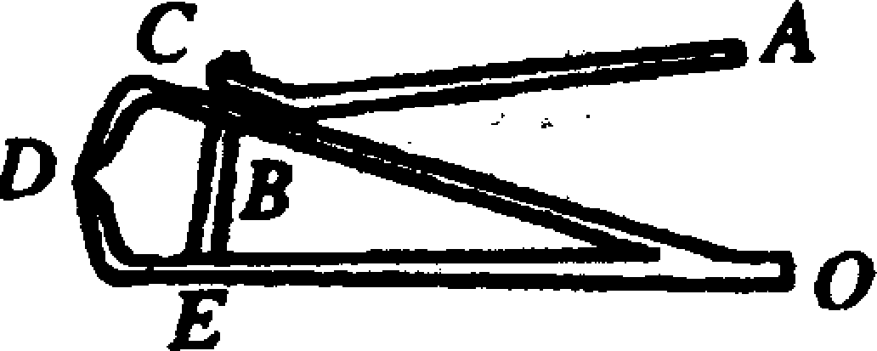
24．有一段裸导线，下列哪一种方法可以减少它的电阻 ( )
A．把导线对折合在一起 B．减少通过导线的电流
C．增大导线两端的电压 D．把导线拉长一些
25．图7所示的是A、B两种物质的质量m与体积V的关系图像，由图像可知，A、B两种物质的密度ρ_{A}、ρ_{B}和水的密度ρ_{水}之间的关系是 ( )
A．ρ_{B}>ρ_{水}>ρ_{A} B．ρ_{B}>ρ_{A}>ρ_{水}
C．ρ_{A}>ρ_{水}>ρ_{B} D．ρ_{水}>ρ_{A}>ρ_{B}
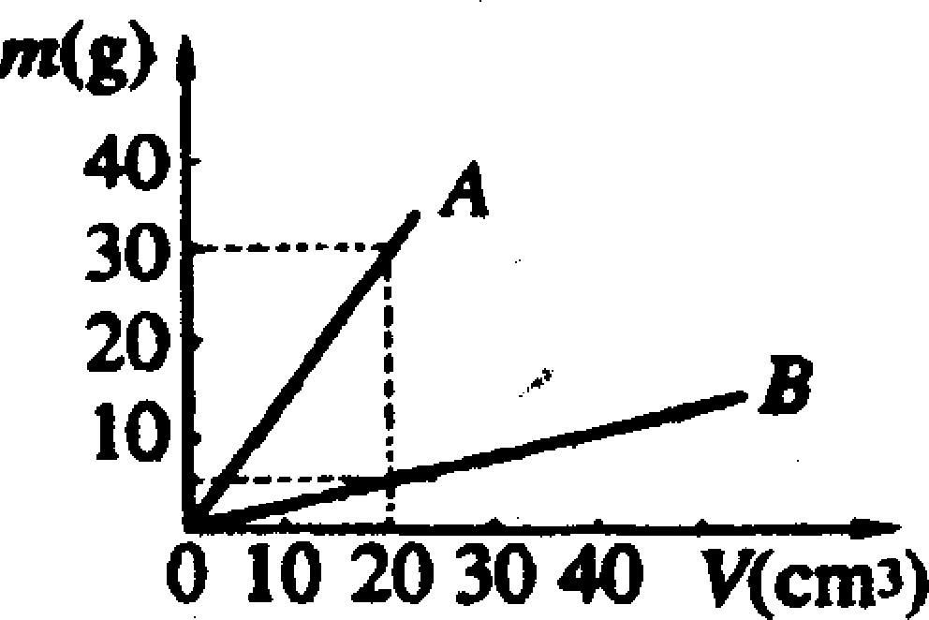
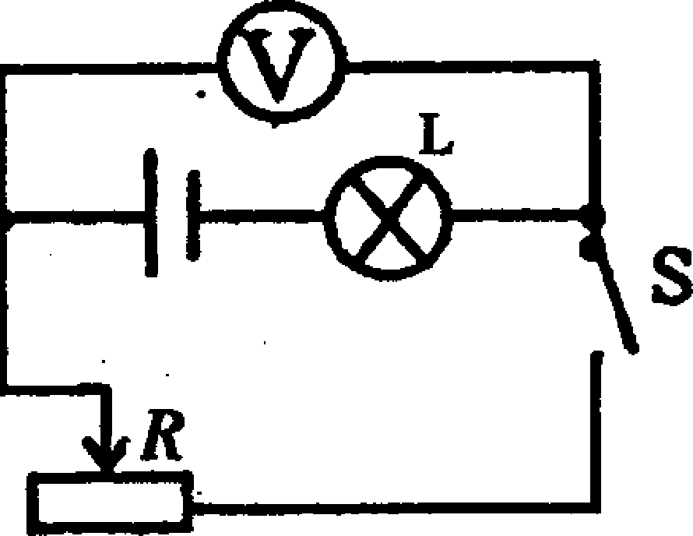
26．如图8所示，电源电压恒定不变，当S闭合，滑动变阻器的滑片向右移动过程中，下列说法正确的是 ( )
A．灯泡变亮，电压表读数不变 B．灯泡变暗，电压表读数变小
C．灯泡变亮，电压表读数变大 D．灯泡变亮，电压表读数变小

